班级动态(2025.6.13)
- 晨间来园基本情况：来园人数： 应到23人，实到18人，今天大部分幼儿来园情绪好，有10人能主动与老师、同伴打招呼。
（1）区域游戏：区域游戏开始了。瞧，乐乐在科探区中吹泡泡；晃晃和程宇航在桌面建构中用乐高积木搭建房子，姜瑞、鑫鑫、安迪找到了树叶拼图；星辰和昕昕用木制积木搭建房子中的陷阱；珞珞和彤彤在帐篷中野餐；陈语汐、林书妤、优优在美工区中用太空泥制作冰激凌，有的是冰棒，有的时蛋筒……
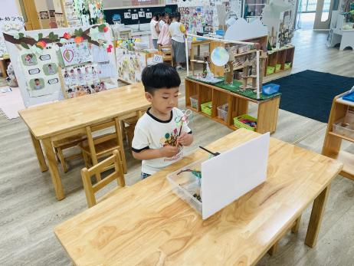 | 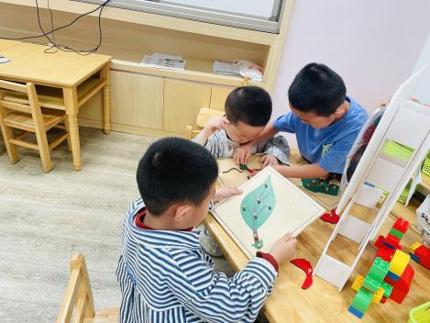 | 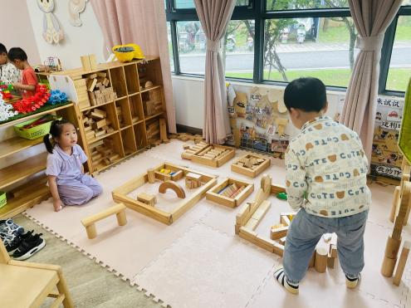
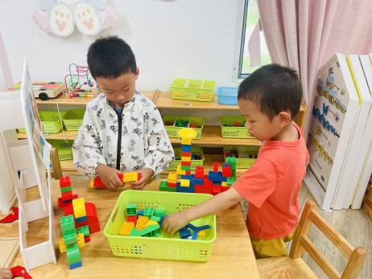 | 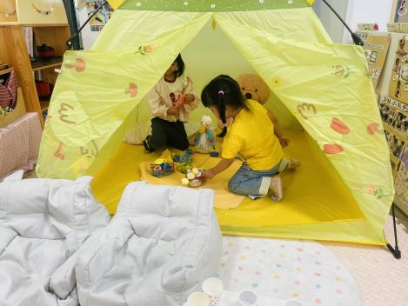 | 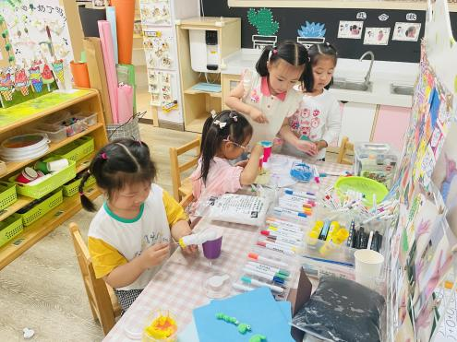

- 数学：水果接龙
接龙，顾名思义就是把不同体裁或类型的东西，以续的方式上下联系起来，并且可以像条长龙一样无限制的往下延伸。水果接龙是一节数量匹配活动，是让幼儿将相同数量的水果进行头尾相接，先找到卡片尾部的图案，再找和它数量相同的图案，排在它的后面，就这样条长龙一样往下延伸。
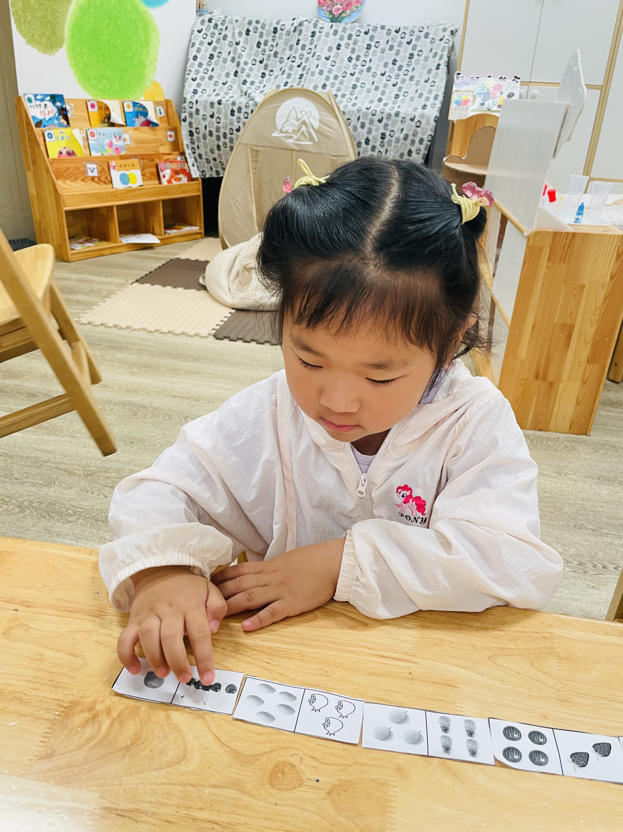 | 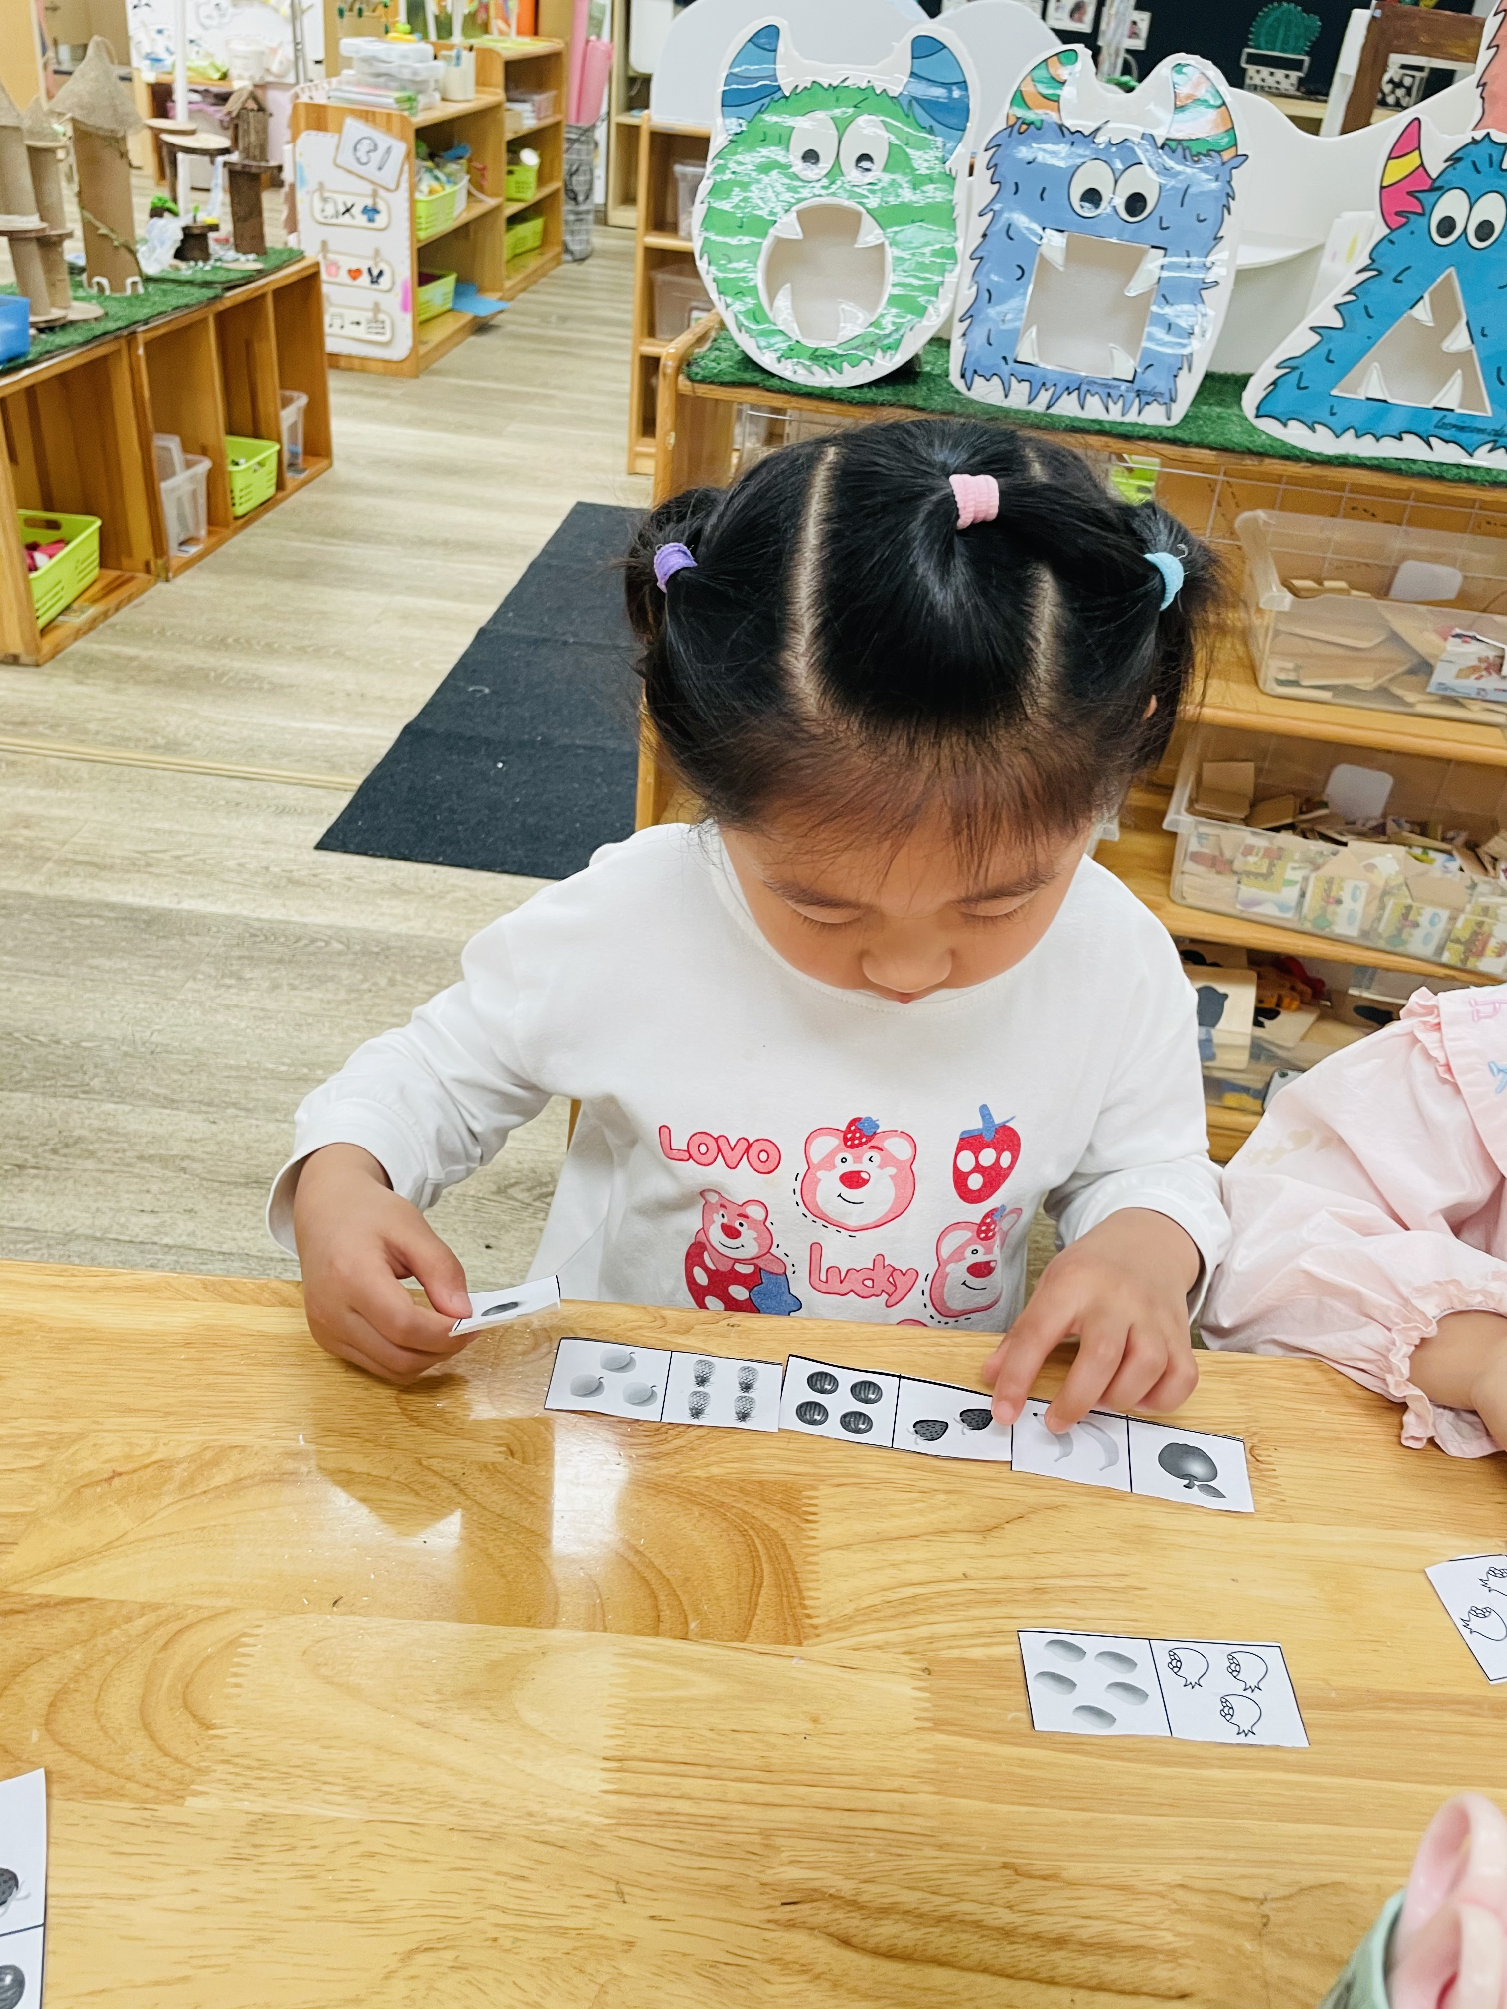 | 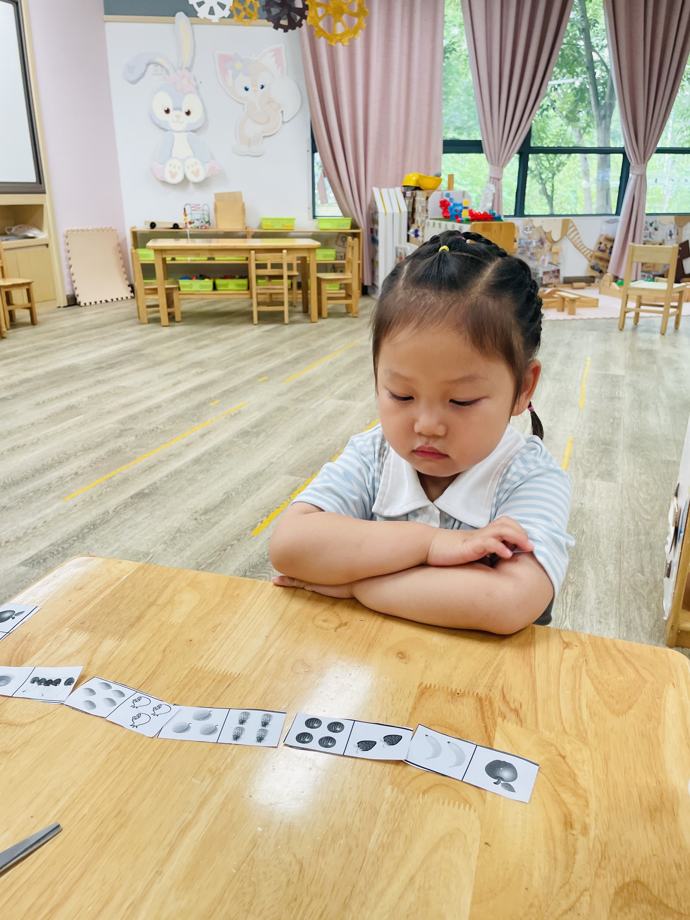
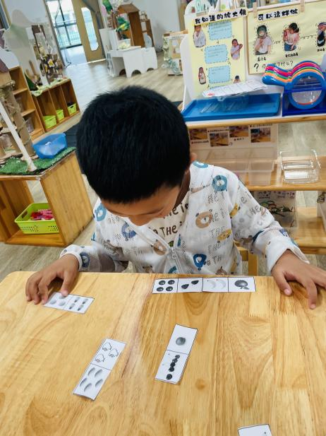 | 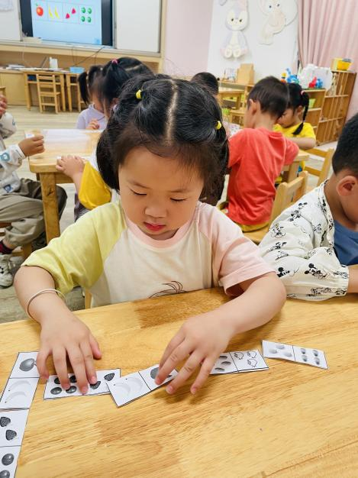 | 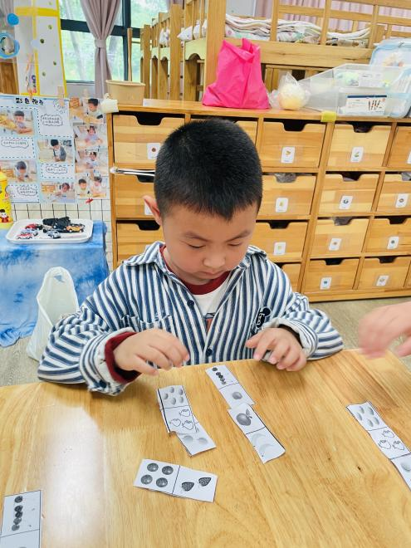
我班大部分孩子已经能够进行5以内数量的点数，并且已经接触过相关物品的匹配活动，但是这种匹配紧紧局限在两个物体的匹配上，而将相同的物体排在一起进行接龙活动还是第一次。在本次活动开始前，需要孩子们剪出卡片，大部分孩子都能使用剪刀且剪得边缘整齐平滑，而陈弈和、薛安迪的握剪刀姿势与熟练度还需引导加强哦。在玩接龙游戏过程中，大部分孩子能将相同数量的水果进行首尾相接，能手口一致地点数并且进行匹配，感知接龙游戏的快乐。希望姜瑞、高若柠、丁梓彤、查欣珞小朋友要熟悉接龙游戏的规则，加强数数能力哦！

